Увлекательное путешествие в мир здорового образа жизни.

Цели:
- Познакомить детей с правилами гигиены.
- Формировать навыки здорового образа жизни.

Действующие лица: учитель, помощники: чтецы, Гигиена, Грязь, Старички- здоровячки, Доктор, Овощи, Травы.

Ход праздника.
Вступительное слово ведущего:
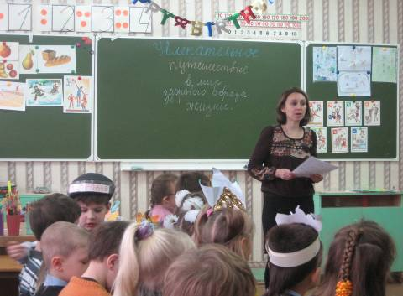

Чтецы:
1. Человек покоряет небо,
Чудо техники изобретает,
Но, приучась к дурным привычкам,
О здоровье своем забывает.
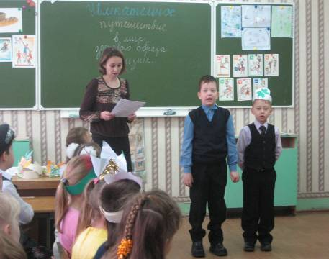
2. Сигаретная страна –
Очень мрачная она.
Кто хоть раз в нее ступил,
Сигарету закурил,
Тот во многом прогадал,
Тот здоровье потерял.
Лучше спорт, компьютер, книжки
Для девчонок и мальчишек.
Научись ответить «нет»
Любой пачке сигарет!

Учитель:
У нас сегодня праздник здоровья.
Быть здоровыми хотят
И взрослые и дети.
Как здоровье сохранить?
Кто можем ответить?

Гигиена:
Добрый день! Я – чистота!
С вами быть хочу всегда.
Сначала познакомлюсь с вами.
Чтобы стали мы друзьями.
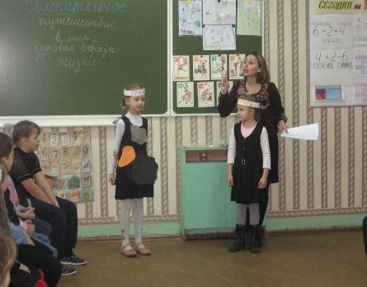

Учитель:
Вот Наташа, Коля, Валя,
Вот Сережа, Света, Галя,
Костя, Вова, рядом Гена.
А как вас звать?

Гигиена:
Гигиена.
Я пришла вас научить,
Как здоровье сохранить.
Много грязи вокруг нас,
И она в недобрый час
Принесет нам бред, болезни.
Но я дам совет полезный,
Мой совет совсем не сложный –
С грязью будьте осторожны!

Грязь:
Вы про грязь?
И я у вас!

Гигиена:
Ты ко мне не приближайся!
И ко мне не прикасайся!

Грязь:
Ах-ах-ах! какое платье!
Да ведь не на что смотреть!
Я б такое не надела.
У меня – другое дело!
От борща пятно большое.
Вот сметана, вот жаркое,
Вот мороженое ела,
Это – в луже посидела.
( Грязь здоровается с детьми за руку. Гигиена следом вытирает руки детям полотенцем, говорит, чтоб дети не подавали руки).

Учитель:
Наши дети любят чистоту, порядок, любят умываться, чистить зубы, делать зарядку.

Грязь:
Нет, нет, нет! Я вам не верю!

Учитель:
Это мы сейчас проверим.
Ребята сейчас поиграем. Я буду называть вам действия, а вы говорите, хорошо это или плохо.
Игра «Хорошо и плохо»:
- Мыть руки, ноги, принимать душ.
- Чистить зубы.
- Грызть ногти.
- Проветривать комнату.
- Сидеть долго перед включенным телевизором, компьютером.
- Гулять на свежем воздухе.
- Ковырять пальцем в носу.
- Есть много сладкого.
- Есть ягоды и фрукты.
- Делать зарядку.

- Теперь убедилась?

Грязь:
Мне у вас не нравится.
Лучше мне б отправиться
По школе побродить
Точно знаю, что есть
Славные ребята,
Со мной дружбу заведут
И меня не подведут.

Песня «Чтобы это не забыть, надо снова повторить
1. Как проснулся, так вставай –
Лени волю не давай.
Припев: Чтобы это не забыть, надо снова повторить.
2. Подружись ты с чистотой –
Руки мой перед едой.
Припев:
3. Зубы щеткой лучше три –
И снаружи и внутри.
Припев:
4. Волосок за волоском
Расчеши ты гребешком.
Припев:
5. Утром делай по порядку
Физкультурную зарядку.
Припев:
6. Свежий воздух не вредит:
Человека он бодрит.
Припев:
7. Солнце, воздух и вода –
Наши лучшие друзья.
Припев:
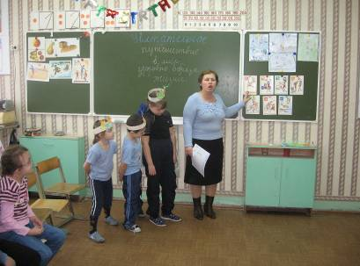

Старичок-здоровячок №1:
Знают взрослые и дети:
Магазины есть на свете.
Продают там хлеб и чай
Свежий каравай, мясо, фрукты
и варенье.
В общем, есть, что выбрать нам
Но совет я мудрый дам.
Знай, не все, что продается,
Здоровью пользой обвернется.
Это – вкусно, То – полезно,
Что-то – вовсе бесполезно.
А теперь всех приглашаю
Магазин наш посетить,
Чтоб сегодня вы узнали,
Как здоровье сохранить.
Для вас, для пап и мам
Открыт наш магазин реклам.
Посмотрите, что природа
Вам готовит с огорода:
Для салатов и борщей
Много свежих овощей.
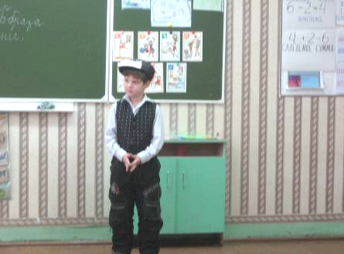

(появляются овощи)

Лук:
Я и репчатый, и зеленый,
Я и сушеный, и соленый.
Как приправа к блюдам
Я полезен людям.

Свёкла:
Круглая я, словно шарик.
Меня за вкус все уважают,
Добавляют в винегрет:
Полезней свёклы в мире нет.

Морковь:
Я морковка спелая.
На солнышке созрела я,
Витаминами богатая,
вам на пользу, ребята, я!

Картофель:
Я посажен весною,
Летом я окучен.
И за то, что я полезен,
Грамота мне вручена.

Редиска:
Мы – редиски, мы – подружки.
Мы уже готовы
Быть в салате вместе с луком –
Ешьте на здоровье!
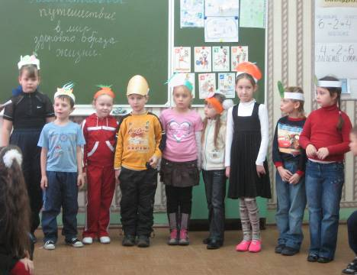

Помидор:
И я, томат, вас видеть рад.
Я полон витаминов, несу здоровья я заряд
Не хуже мандаринов.

Огурец:
Я – огурчик для салата.
Я расту на грядке.
Ешьте, люди, огурцы –
Будет все в порядке!

Капуста:
Полезней сока моего
Ничего на свете нет.
Пейте сок капустный, люди, -
Доживете до ста лет!

Овощевод:
Мы представили для вас
Овощей рекламу.
Старичок-здоровячок,
Продолжай программу!

Старичок-здоровячок №2:
Нужно дальше продвигаться –
В другой отдел нам отправляться.
В мире трав мы побываем,
О них подробнее узнаем.
Знакомо многим с детства,
Что лечат травы человека,
Поэтому наш путь лежит
В отдел «зеленая аптека»

Травник:
Лес, поля – здоровья царство:
Здесь кругом растут лекарства.
Почки, стебель, лист и ветка –
Это лучшая таблетка.
Ромашка, мята, подорожник
Помогут раны врачевать.

Ромашка:
Я – ромашка – красота.
По мне гадает детвора.
Но и в другом полезна я:
Простуду вылечу всегда.

Подорожник:
Подорожник у дороги –
Листики да лопушки.
Принимай меня от боли,
Зажили раны, чтоб твои.

Крапива:
А я – лучше остальных,
Заменяю семерых.
Докторов, врачей и прочих,
Голову вам не морочу.
Витаминов А и С
Во мне больше, чем в яйце.
Много витамина К.
И полезного белка.
Так что, как наступит лето,
Собирай меня везде ты,
Высуши, сложи в коробку –
Зимой используй заготовку.

Мята:
Что за чудный запах это?
Мята выросла за лето.
Улучшает аппетит.
И здоровью не вредит.

Мать-и-мачеха:
А если кашель у тебя.
Ты кипятком залей меня,
Отвар лечебный процеди,
Выпей и в кровать иди.
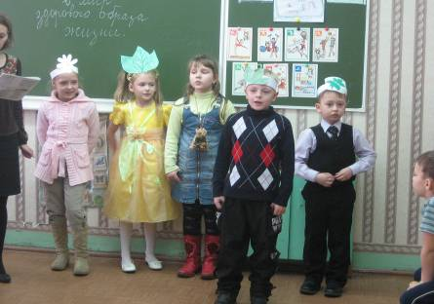

Старичок-здоровячок №3:
Нам узнать давно пора,
Что же есть, чтоб в форме быть,
Чтоб глаза огнем горели,
Кожа гладкою была,
Цвет лица – как у ребенка,
Зубы новые, без пломб,
Чтобы нам да без проблем
Лет до ста прожить бы всем.

Доктор:
Посмотрите в зеркало – оно расскажет вам, какие продукты нужно есть, чтобы ваши фигура и внешность были здоровыми и красивыми.
Если вас тревожит бледность –
Не хватает вам железа.
Рожь, петрушка и грибы
Вам помогут в форме быть.
Если с кожей случилась беда,
Поможет фолиева кислота.
Кушай яйца, почки, сыр –
Пригласи друзей на при.
Земляника, свёкла, печень
От болезней вас всех излечат.
Салат, шпинат и авокадо –
Мы снова жизни будем рады!
Если волосы не гладки,
И не дружит прядка с прядкой,
Витамина группы Р (пэ)
Не хватает здесь тебе.
Масло, рыбу и орехи
В рацион включай скорей.
Молоко, бобы, рябина
Для волос необходимы.

А теперь, ребятишки,
отгадываем загадки!

1. Ускользает, как живое,
Но не выпущу его я.
Дело ясное вполне:
Пусть отмоет руки мне. (Мыло)

2. Вроде ежика на вид,
Но не просит пищи.
По зубкам нашим пробежит –
И зубки станут чище. (Зубная щетка)

3. Хожу-брожу не по лесам,
А по усам и волосам.
И зубы у меня длинней,
Чем у волков и медведей. (Расчестка)

4.Мудрец в нем видел мудреца,
Глупец – глупца, баран – барана,
Овцу в нем видела овца,
И обезьяну – обезьяна.
Но вот подвели к нему Федю Баратова,
И Федя увидел неряху лохматого. (Зеркало)

5.Говорит дорожка –
Два вышитых конца:
«Помылась хоть немножко,
Чернила смой с лица.
Иначе ты в полдня
Испачкаешь меня. (Полотенце)
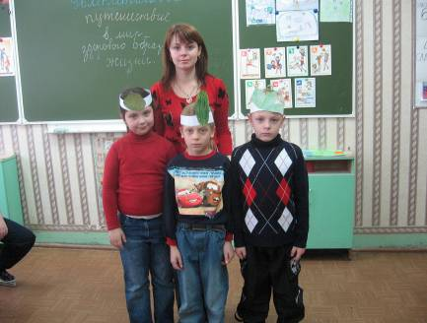

Старичок-здоровячок №4:
Приоткрыли тайну мы,
Как здоровым в жизни быть:
Кушать что и чем лечиться
И по жизни не грустить.
Посмотри вокруг: как мило
В небо солнышко проплыло,
Из земли растет цветок,
Слышен птичий голосок.
Утром ты, глаза открыв,
Поприветствуй этот мир,
Пожелай себе удачи –
О плохом и так судачат!

Травник:
Создавай свое ты настроенье!
Пускай вся жизнь будет везеньем!
Дружи со спортом – закаляйся,
Стань альпинистом – с гор спускайся!

Овощевод:
Советов много дали мы –
Несложно вам их соблюсти.

Доктор:
Стремитесь к жизни без болезней,
Старайтесь есть все, что полезно.

Вместе:
О нас почаще вспоминайте
И если что не унывайте.
Вы совершенствуйте себя –
Для того жизнь и дана!

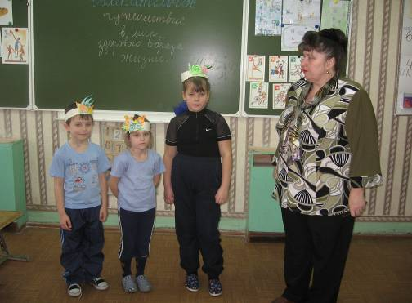

Частушки:
Мы желаем вам, ребята,
Быть здоровыми всегда.
Но добиться результата
Невозможно без труда.

Постарайтесь не лениться:
Каждый раз перед едой,
Прежде чем за стол садиться,
Руки вымойте водой.

Свежим воздухом дышите
По возможности всегда.
На прогулки в лес ходите,
Он вам силы даст, друзья!

И зарядкой занимайтесь
Ежедневно по утрам.
И, конечно, закаляйтесь –
Это так поможет вам!

Мы открыли вам секреты,
Как здоровье сохранить.
Выполняйте все советы,
И легко вам будет жить!

Заключительное слово ведущего:
Дорогие ребята! Мы надеемся, что вы все будете выполнять те советы, о которых вам рассказали травы, овощи и доктор! Будьте всегда здоровы, занимайтесь спортом!

